2018 春(7月)
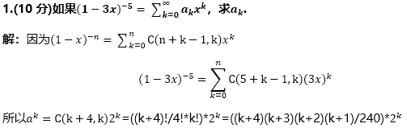

2.(10分)3个0、2个2和3个5构成的八位数共有多少个?
解：P7/P3P2P2+P7/P3P3=350

3.(15分)有200本相同的书，欲摆放在四个不同的书柜，使得每个书柜摆放的书的数目只可能是20、40、60、80、100本，问有多少种摆放方法？
解：
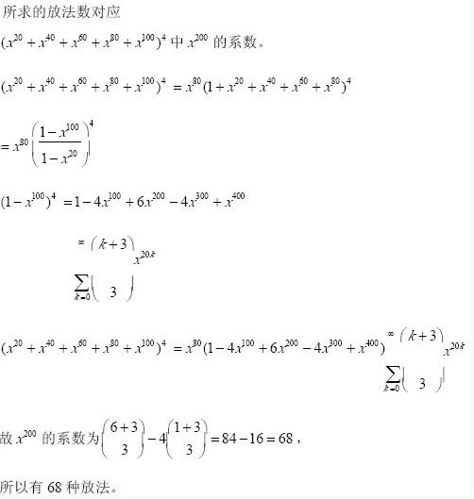

4.(15分)现找来8位审阅者对8本书审阅。第一周每位审阅者分配到一本书，第二周重新分配。为了使每本书有两个不同的审阅者，共有多少种分配方案.
解：(这题答案不确定)
排错，D(8)=8! - 8!/1! + 8!/2! - 8!/3! + 8!/4! - 8!/5! + 8!/6!- 8!/7! + 8!/8! = 14833

5.(10分)求由a, b, c这3个文字组成的n位符号串中不出现aa图像的符号串的数目.
解：设不出现aa的字符串的排列数为在所有符合要求的n位串中，最后一位是a,则n-1位是b或c，最后一位不是a，则是b或c.故有
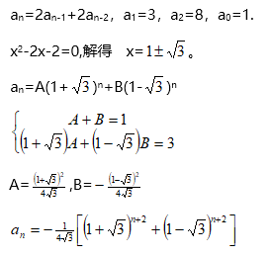

6.(10分)设G是n个顶点的简单连通平面图，且每个面的度数（也就是说每个面的边界有三条边）都是3。求此图的边数是多少？
解：设边数是m，面数是x, 根据欧拉定理公式 n-m+x=2, 另根据握手定理总度数为边的2倍，得3x=2m， 得m=3n-6，即边数为3n-6。

7.(15分)求方程: x1+x2+x3+x4=22的整数解的个数，其中x_1≥3，x_2≥2，x_3≥0，x_4≥4.
解：令: y1=x1-3,y2=x2-2,y3=x3,y4=x4-4
则求x1+x2+x3+x4=22的整数解的个数，相当于求
y1+y2+y3+y4=13的非负整数解的个数
根据公式得：
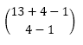
等于16*15*14/3*2*1=560

8.(15分)4行19列的格子用3种颜色着色，每格着—色，其中必有四角相同颜色的格子.
解：由于一列4格染3种颜色，必有某色至少染2格，每1种颜色染2格的方案有C(2，4)=6种，3种颜色是6*3=18种；在19列中，根据鸽巢原理可知：必有某两列染两格的方式相同，即一定存在一个长方形，四个顶点处的四个方格同色。

